美国签证须知
- 约签所需资料：（约签既产生费用，无法退款）

1）护照首页的扫描件 （ 样本附后）

2）填写完整的赴美报名表； （ 表格附后）

3）美国签证照片51X51 电子版 （样本附后）

4）身份证扫正反描件

三、本公司受理完您的报名材料，会通知您签证面谈具体时间，去使/领馆面谈时必需携带以下原件资料：
- 护照(有旧护照的务必携带)及美国签证专用照片（51X51）纸质；
- 身份证原件；
- 全家户口本原件；
- 结婚证原件及全家人生活照片；
- 银行历史存折、历史存单：存折、存单请务必提供半年或以上时间前存入的，临时存储的存单不能充分证明是您本人的资产。
- 房产证,汽车行驶证,股票交割单,有价证券以及其他能明个人财产状况的资料，这 部分资料务必能充分证明您的资产状况；
- 公司营业执照原件或事业机关代码证,公司介绍资料或公司登在报刊杂志或网上等能说明公司经营状况及规模、影响力的相关资料；
- 工作证，工作名片,公司的任职证明书（说明职务、工作年限、收入）；
- 能证明本人身份的职业证书或荣誉证书或照片：会计资格证、警官证、法官证、教授职称证书、人大代表证等；人大或政协会议照片、荣誉证书等等。（党或政府机构工作人员请特别重视此部分资料的准备）
- 如您有出国的经历，请携带当时的护照及签证原件（无原件带复印件），同时提供一些当时在境外的照片，尤其是有美国、欧洲、澳大利亚等的出国经历的。

美国签证申请表
以下表内各项信息无论英文和汉字必须按要求详细填写（如英文不知，请中文填写），DS-160提交后结果将直接提交到使馆，所以填写内容真实、详尽。所填写内容如经核查发现不实或不详，将由申请人本人承担由此造成的一切后果。
1.姓名 /曾用名： |  | 2.性别 | 3. 出生日期： 年 月 日
4.身份证号码： |  | 5.出生地 省 市 |  | 6. 婚姻状况：
7. 护照号码： 签发地： |  | 8. 护照签发日期： 年 月 日 |  | 9.护照截止日期： 年 月 日
10.家庭地址（注必须填写邮编） 邮政编码： |  |  |  | 11 家庭电话（注必须填写电话及区号）
12.单位名称（中、英文） |  |  |  | 13.单位电话（注必须填写电话及区号）
14单位地址（注必须填写邮编） 邮政编码： |  |  |  | 15.单位传真（注必须填写电话及区号）
16. 您在单位的具体职务（并简单描述工作职责）

您的职务所属于的领域：（如IT行业 农业 商业等）
17.月薪： | 18.电子邮箱（请尽量提供） |  | 19.移动电话：
21.是否有亲属在美国： 是 否。 如有，他/她与您的关系： 在美国的身份：
22.是否提交过移民美国的申请： 是 否 |  |  | 23．护照是否丢失过：是否
24.如您申请过美国签证：何时？ 年 月 日 何地： 签证种类： 是否获得签证：
是否进入过美国：何时： 年 月 日，在美国境内停留： 天？
注：此项请按要求详细填写，如有多次申请过美国签证或赴美经历请按上述格式填写。
25.写出你过去十年无论是公务访问或因私旅游观光所到访过的所有国家（必须分别注明每次访问的年份）

26.你如果参过军，请写明服役的时间： 军种： 及军衔：
27.您此行费用由谁承担？ |  |  | 28.申请人签名： 年 月 日

美国签证申请补充信息表
29.工作经历
起止时间 | 单位名称 |  |  |  |  |  | 单位地址、电话 |  |  |  | 当时职务 |  | 业务类别 |  |  | 领导姓名
30.受教育经历（只填写高等学历）
起止时间 | 学校名称 |  |  |  |  | 地址、电话 |  |  |  |  |  | 学历/学位 |  |  | 所学专业
31.填写以下信息， 注：去逝人员也要填写姓名及出生日期！
关系 | 姓名 |  | 出生日期 |  | 出生地点 |  |  |  | 现行详细住址 |  |  |  |  | 现行职业
申请人
配偶
母亲
父亲
32.申请人子女（包括所有子女及收养、寄养之子女，无论年龄大小或居住地何处均需填写）
关系 | 姓名 | 婚姻状况 |  | 出生日期 |  |  |  | 出生地点 |  | 现行详细住址 |  |  |  | 现行职业
33.申请人兄弟姐妹（包括同父异母及同母异父的兄弟姐妹）
关系 | 姓名 | 婚姻状况 |  | 出生日期 |  |  |  | 出生地点 |  | 现行详细住址 |  |  |  | 现行职业
美国签证照片样本：
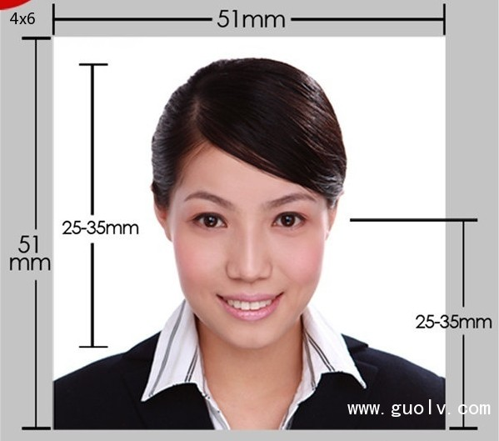
护照首页样本：
